AdamsAD360 ручной металлодетектор
Инструкция по эксплуатации

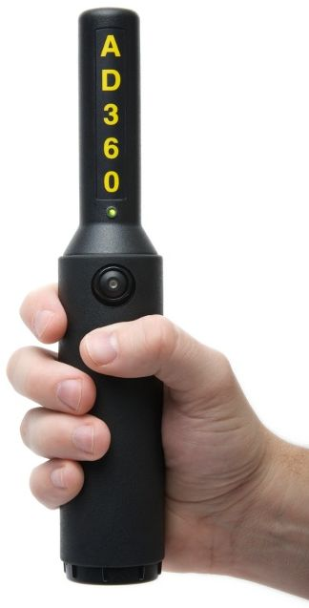

Назначение и особенности
AD360 является ручным, портативным металлодетектором и предназначен для обнаружения оружия, детонаторов и других небольших металлических предметов. Зонд имеет цилиндрическую форму. Обладает повышенной однородностью электромагнитного поля. Цилиндрическая форма зонда имеет одинаковую чувствительность и позволяет производить обнаружение металла даже торцевой частью металлоискателя. Индикация обнаружения производится вибросигналом. Это позволяет использовать металлодетектор в местах с повышенным шумовым фоном и не позволяет досматриваемому узнать, что на нем обнаружен металлический объект. Питание производится от батарей типа «Крона» (9В) или аналогичного аккумулятора. В стандартную комплектацию входит чехол для ношения металлодетектора на поясе
Технические характеристики
Рабочая частота – 20 кГц.
Длина – 24 см.
Диаметр зонда – 2.5 см.
Вес – 219 г. (с батареей).
Элемент питания – 1 батарея типа «Крона» (9В) или аналогичный аккумулятор.
Среднее время работы: от батареи 400 ч, от аккумулятора 80 ч.
Индикация обнаружения – виброэлемент в рукоятке.
Индикация наличия питания – мигание светодиода зеленого цвета.
Индикация низкого уровня заряда – длительная вибрация после детекции
Минимальный вес металлического объекта (чувствительность) – 0.5 г.
Защита корпуса от попадания влаги или пыли – IP67.
Материал корпуса – пластик ABS, рукоятка прорезинена.
Диапазон рабочих температур, °Cот минус 40 до плюс 65.

Описание
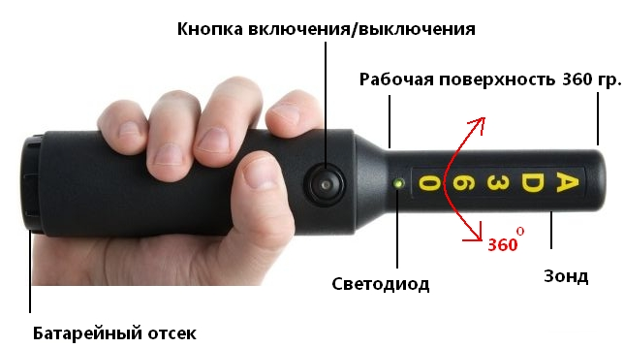

Использование.
Для включения изделия нажмите кнопку, расположенную на рукоятке, включится светодиод (расположение кнопки и светодиода см. на рис. выше). Поднесите металлодетектор к досматриваемому объекту и при необходимости проведите вдоль досматриваемой плоскости. Если металлический предмет был обнаружен, то включится виброиндикация (вибратор встроен в рукоятку). Для выключения нажмите на кнопку еще раз.

